**Universidad Rafael Landívar**

**Facultad de Ingeniería**

**Ingeniería en Informática y sistemas**

**Arquitectura del Computador II**

**Sección 1**

**Ing. Jefferson Esquivel**

**Laboratorio No. 7**

**Alexander Gabriel Villatoro Muñoz**

**1182118**

**Guatemala, 7 de abril de 2021**

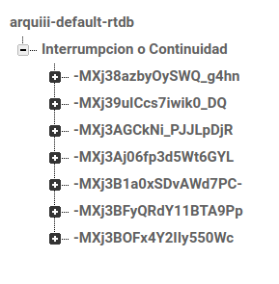

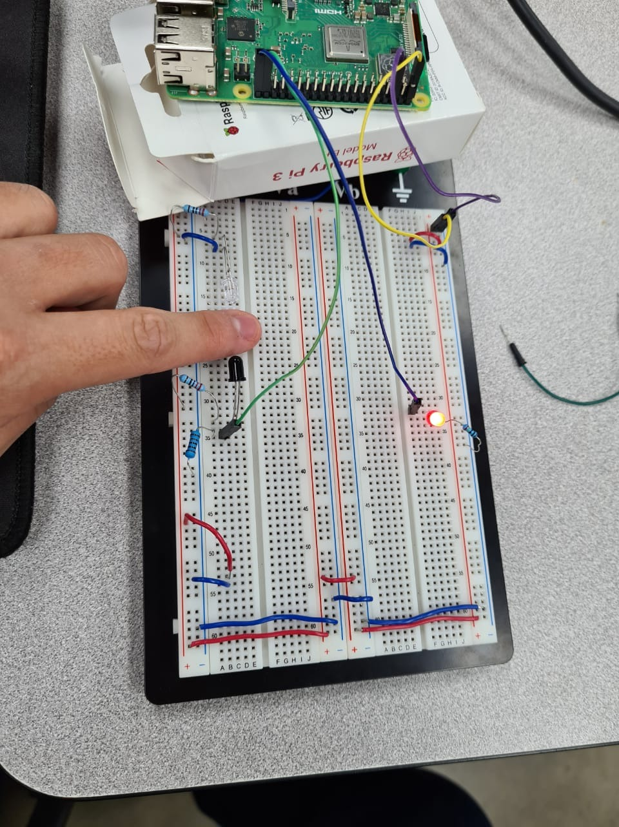  
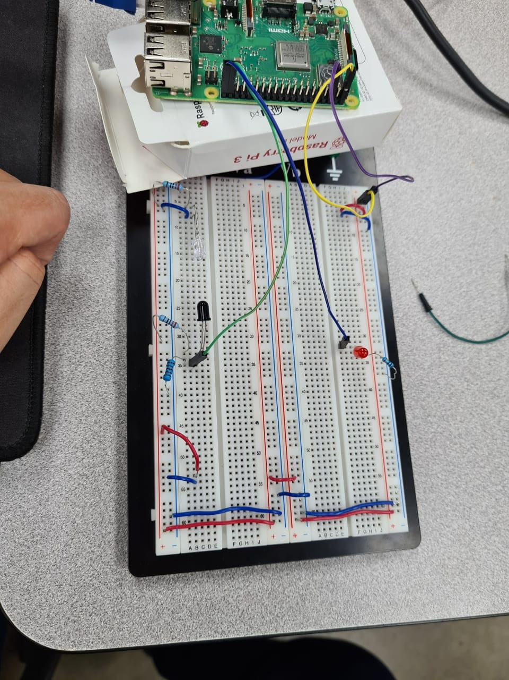

from datetime import datetime

import RPi.GPIO as GPIO

import sys

import signal

import firebase_admin

from firebase_admin import credentials

from firebase_admin import db

import time

from os import system

tiempo = datetime.now()

GPIO.setwarnings(False)

GPIO.setmode(GPIO.BCM)

GPIO.setup(21, GPIO.OUT)

GPIO.setup(20, GPIO.IN)

PAHT_CRED = '/home/pi/Desktop/cred.json'

URL_DB = 'https://arquiii-default-rtdb.firebaseio.com/'

cred = credentials.Certificate(PAHT_CRED)

firebase_admin.initialize_app(cred, {

'databaseURL': URL_DB

})

REF = db.reference("/")

REF.set({

'Proceso':

{

}

})

REF = db.reference("/Interrumpcion o Continuidad")

def insertar(estado):

tiempo = datetime.now()

if(estado == 1):

REF.push({

"Fecha y hora": str(tiempo),

"Proceso": "Continuidad",

})

else:

REF.push({

"Fecha y hora": str(tiempo),

"Proceso": "Interrupcion",

})

while True:

tiempo = datetime.now()

if GPIO.input(20):

GPIO.output(21, False)

print("Se ha detectado una continuidad de sensor a las " + str(tiempo))

insertar(1)

while GPIO.input(20):

tiempo = datetime.now()

else:

GPIO.output(21, True)

print("Se ha detectado una interrupcion de sensor a las " + str(tiempo))

insertar(0)

while not GPIO.input(20):

tiempo = datetime.now()

GPIO.cleanup()